附件4：跨站发布新闻到新闻网的基本操作说明

1.新闻和通知跨站步骤说明
第一步：选择要跨站的一条新闻，点击“跨站发布”。
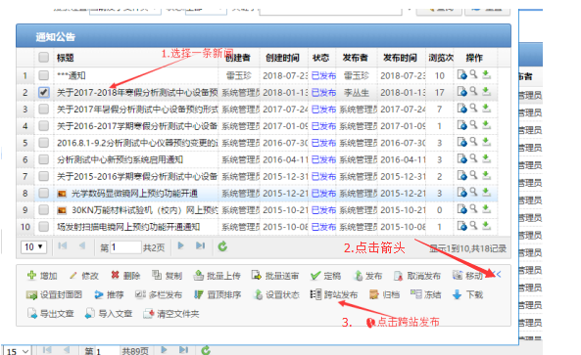

第二步：选择新闻网下的某一个栏目。
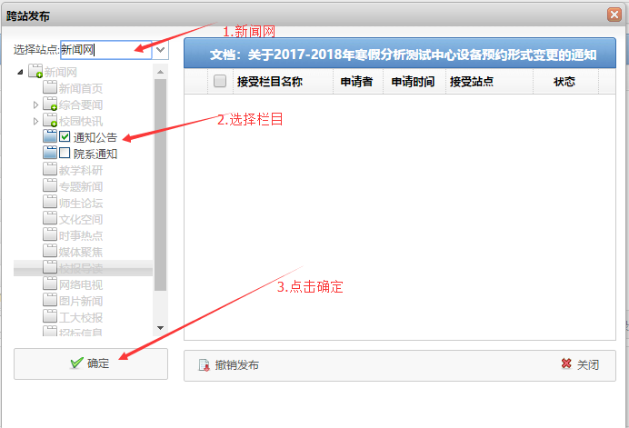

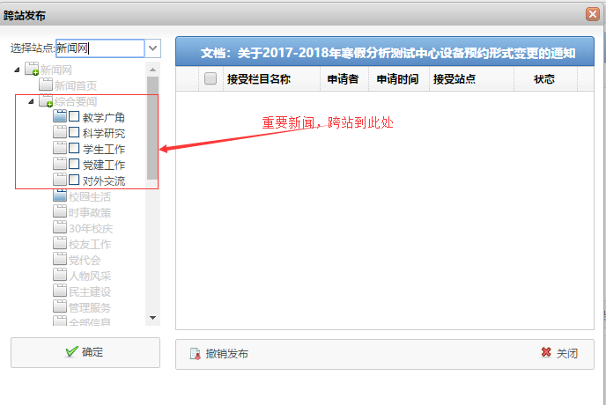
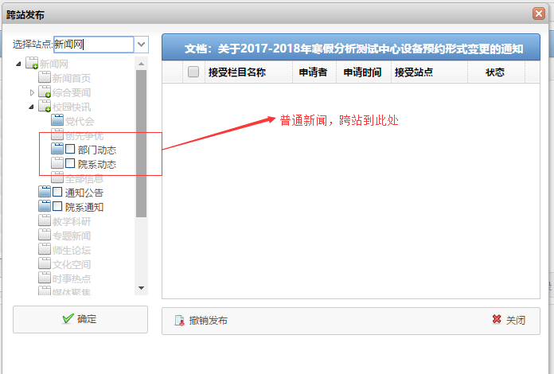
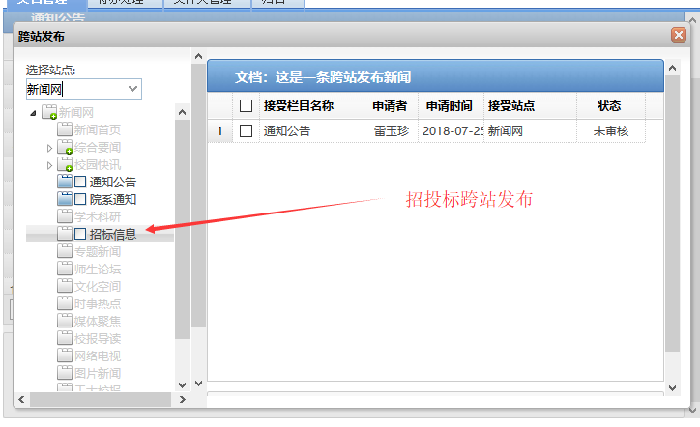

跨站到新闻网的大体对应栏目说明：

说明1：学院信息管理员可将一条新闻或通知跨站到学校新闻网，新闻网对应的栏目如表一。
学院（部门）网站 |  | 新闻网网站栏目
一条学院重要新闻 | ----跨站到新闻网--> | 综合要闻：  教学广角  科学研究  学生工作  党建工作  对外交流
一条学院普通新闻 | ----跨站到新闻网--> | 校园快讯：  部门动态  院系动态
一条学院重要通知 | ----跨站到新闻网--> | 通知公告
一条学院普通通知 | ----跨站到新闻网--> | 院系通知
一条学院招投标信息 | ---跨站到新闻网--> | 招投标信息

表二

